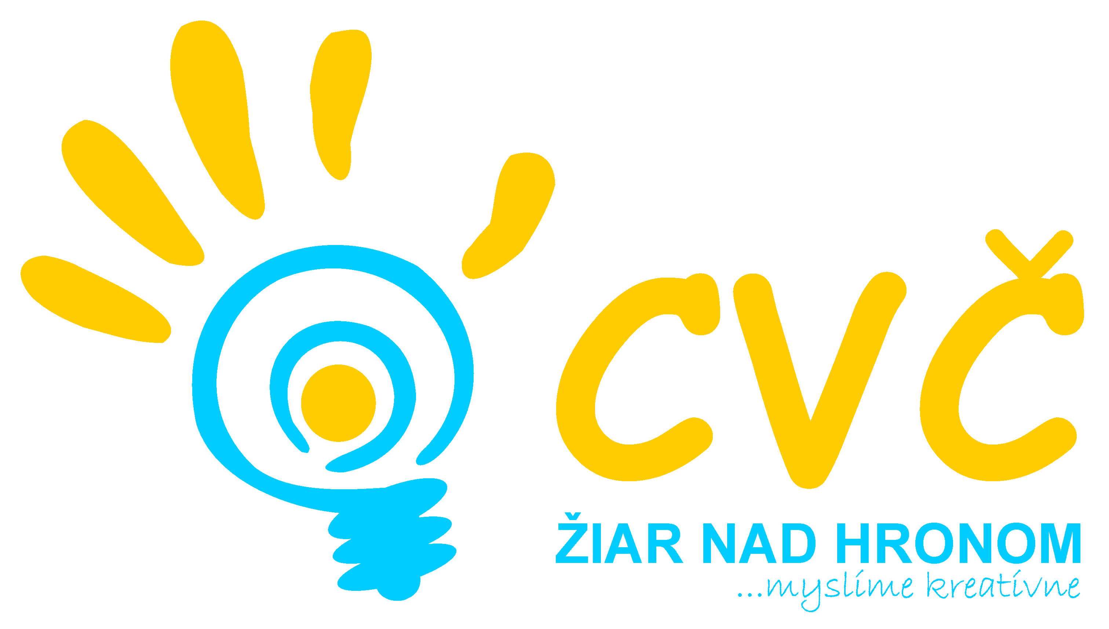
Centrum voľného času Žiar nad Hronom
Ul. M. R. Štefánika 17, 965 01 Žiar nad Hronom

Riaditeľstvo ZŠ
Žiar nad Hronom

Vaša značka Naša značka Vybavuje / linka Žiar nad Hronom
201/0108 Mgr. Petronela Gáfriková/ 673 33 48 09.01. 2013

EURÓPA V ŠKOLE

Propozície

Centrum voľného času v Žiari nad Hronom ako koordinátor usporiada obvodné kolo súťaže Európa v škole . V školskom roku 2012/2013 sa do 60. ročníka súťaže môžu zapojiť všetky základné školy v obvode Žiar nad Hronom. V prílohe Vám zasielame všetky potrebné informácie ako aj termíny odovzdanie výtvarných a literárnych prác.


S pozdravom

Mgr. Helena Gáfriková v. r.
riaditeľka CVČ

Telefón Fax E – mail Internet
045/ 673 3348 045/673 33 48 pedagogikacvczh@gmail.com www.cvczh.edu.sk
0905 295 556
EURÓPA V ŠKOLE
60. ročník projektu / súťaže v školskom roku 2012-2013

Medzinárodný projekt organizovaný v Európe od roku 1953 pod záštitou :
▪ Rady Európy
▪ Európskeho parlamentu
▪ Európskej komisie
▪ Ministerstva školstva, vedy, výskumu a športu Slovenskej republiky

EURÓPA OBČANOM - OBČANIA EURÓPE

2013
Európsky
rok
občanov

Pre všetky vekové kategórie detí a mládeže :

▪ v základných školách – štátnych, súkromných, cirkevných, umeleckých, špeciálnych
▪ v stredných školách – odborných, gymnáziách, štátnych, súkromných, cirkevných, umeleckých
▪ v stredných odborných učilištiach - štátnych, súkromných, cirkevných
▪ v školských kluboch - štátnych, súkromných, cirkevných
▪ v centrách voľného času a kluboch mládeže - štátnych, súkromných, cirkevných

Pre celú škálu vzdelávacích a výchovných predmetov a voľnočasových aktivít :

▪ literárne práce
▪ publicistika
▪ súťažné hry a kvízy
▪ výtvarné práce
▪ dráma
▪ multimediálne projekty
▪ iné umelecké žánre
▪ individuálne práce
▪ kolektívne práce
▪ celoškolské projekty

Motto 60. ročníka projektu/súťaže EURÓPA V ŠKOLE v školskom roku 2012 – 2013

EURÓPA OBČANOM - OBČANIA EURÓPE

Súdržnosť Európy závisí od schopností a želania každého z nás poznať seba samého, naučiť sa
porozumieť iným a diskutovať s nimi o veciach verejných

Motto projektu EURÓPA V ŠKOLE 2012 – 2013 sa viaže k Európskemu roku občanov, ktorý pri
príležitosti 20. výročia zavedenia európskeho občianstva vyhlásila pre rok 2013 Európska Únia.

___________________________________________________________________________
Veková kategória 1
(6 - 9 rokov)
Európa - moja domovina
Predstáv priateľom svoj región
Multimediálne práce Písomné práce Umelecké práce
Kód 311 Kód 211 Kód 111
__________________________________________________________________________
Veková kategória 2
(10 – 12 rokov)
Nájdené v Európe
Rôznorodosť kultúr - kultúra rôznorodostí
Multimediálne práce Písomné práce Umelecké práce
Kód 321 Kód 221 Kód 121
_____________________________________________________________________________
Veková kategória 3
(13 - 15 rokov)
Zjednotená Európa - od konceptu k realite
Vývoj v Európe od priekopníkov európskej myšlienky cez dnešok k budúcnosti.
Spojené štáty Európy?
Multimediálne práce Písomné práce Umelecké práce
Kód 331 Kód 231 Kód 131
_______________________________________________________________________________
Veková kategória 4
(16 - 19 rokov)
"Tichý občan nie je dobrý občan" (Pericles)
Európska občianska iniciatíva
Mám právo – máte právo
Multimediálne práce Písomné práce Umelecké práce
Kód 341 Kód 241 Kód 141
_______________________________________________________________________________
Vytvorte návrh Európskej hymny (môžu byť aj slohy v rôznych jazykoch)
Kód 401
Vytvorte návrh loga pre európsky projekt / súťaž EUROPE AT SCHOOL
Kód 402
_______________________________________________________________________

Témy sú formulované len orientačne. Môžete ich ďalej obsahovo rozvinúť.

Ako je možné zaradiť sa do projektu / súťaže Európa v škole?
1. Vyveste plagátik s mottom a témami v priestoroch vašej školy,
CVČ, školskom klube a pod.
Zvoľte si témy, ktoré korešpondujú s mottom 60. Ročníka október – november
2. Zaraďte témy do vyučovacích programov. Pokúste sa
diskutovať o témach napr. na hodinách dejepisu, zemepisu,
občianskej výchovy, cudzích jazykov, alebo na hodinách
materinského jazyka a literatúry. november - december
3. Sústreďte sa na prípravu súťažných príspevkov. Môžete ich
pripraviť a zasielať buď individuálne alebo v skupinách,
samostatne alebo v spolupráci s svojimi učiteľmi.
Akceptované sú všetky druhy prejavov (básne, poviedky, eseje,
interview, scenáre, v materinskom alebo cudzích jazykoch,
ďalej kresby, maľby, grafiky, kombinované techniky, rôzne druhy
vizuálnych, zvukových, manuálnych prác, počítačové hry,
programy, multimediálne projekty a pod.) december – január
4. Práce nezabudnite označiť príslušným kódom - podľa žánru
a vekovej skupiny, v ktorej chcete ,súťažiť.
Vyplňte, podpíšte a priložte prihlášku (neprilepujte)
5. Ak máte v škole dostatočný počet prác, zorganizujte si za pomoci
pedagógov školské kolo: napr. so žiackou, resp. študentskou
porotou a urobte si výstavu zúčastnených prác. január - 5.február
6. Počty zúčastnených nahláste a víťazné práce zašlite podľa veku
účastníkov:
6 – 15 rokov na adresu gestora okresného kola.
Určí príslušný okresný úrad. T zaslania: do 15. februára
16 -19 rokov na adresu gestora krajského kola.
Určí príslušný okresný úrad. T zaslania: do 15. februára
7. Všetky práce, ktoré postupujú do celoslovenského kola
musia prejsť v prípade vekových kategórií (6 -15) - okresným kolom,
v prípade vekovej kategórie (16-19) - krajským kolom Európa v škole!
Práce, ktoré budú zaslané rovno do celoslovenského kola nebudú
porotou akceptované!
8. Celoslovenskú porotu Európa v škole organizuje:
Slovenský sekretariát Európa v škole
IUVENTA, Bratislava. T zaslania: do 15. marca 2013
9. Vyhodnotenie 60. ročníka projektu a jeho súťažnej časti
sa uskutoční v Deň Európy v škole máj 2013
Organizátor : Slovenský sekretariát Európa v škole
IUVENTA, Bratislava.

Naša adresa:
IUVENTA, Slovenský inštitút mládeže
Slovenský sekretariát EURÓPA V ŠKOLE
Búdková 2
SK - 811 04 Bratislava
Tel: 02/50 222 317 Fax: 02/ 5929 6123
e-mail: natasa.ondruskova@iuventa.sk web: www.iuventa.sk – Európa v škole

EURÓPA V ŠKOLE

P R I H L Á Š K A1

Motto: EURÓPA OBČANOM - OBČANIA EURÓPE
60. ročník projektu / súťaže Európa v škole (školskom roku 2012/2013)

Meno žiaka ..................................................................................................................................

Dátum narodenia ...........................................vek .............. trieda ..............................................

Adresa bydliska ............................................................................................................................

PSČ ................... mobil....................................... e-mail................................................................

Názov školy...................................................................................................................................

Adresa školy .................................................................................................................................

PSČ ....................telefón ......./..............................e-mail...............................................................

Meno pedagóga (tituly) ................................................................................................................

Prihlasujem sa na tému č.:

Veková skupina:

- (6 - 9 r.) II. (10 - 12 r.) III. (13 - 15 r.) IV. (16 - 21 r.)

Názov práce:

.......................................................................................................................................................

Charakteristika práce z pohľadu pedagóga (motivácia a prístup žiaka, žáner, použité techniky a pod.)

Prihlášku zasielajte vždy len spolu s prácou (neprilepujte)

Aktívne pasívne

Jazykové znalosti (len v prípade skupiny IV.):

Podpis žiaka Podpis pedagóga Pečiatka školy

1 Prosíme prihlášku najprv vypísať v PC, až potom vytlačiť, opečiatkovať a priložiť k práci.
Predídeme tým skomoleninám v menách a priezviskách.

